МИНИСТЕРСТВО ОБРАЗОВАНИЯ И НАУКИ

КАБАРДИНО-БАЛКАРСКОЙ РЕСПУБЛИКИ

———---------------------------------— ••• —--------------------———————

МУНИЦИПАЛЬНОЕ УЧРЕЖДЕНИЕ

« УПРАВЛЕНИЕОБРАЗОВАНИЯ »

АДМИНИСТРАЦИИ ЭЛЬБРУССКОГО МУНИЦИПАЛЬНОГО РАЙОНА

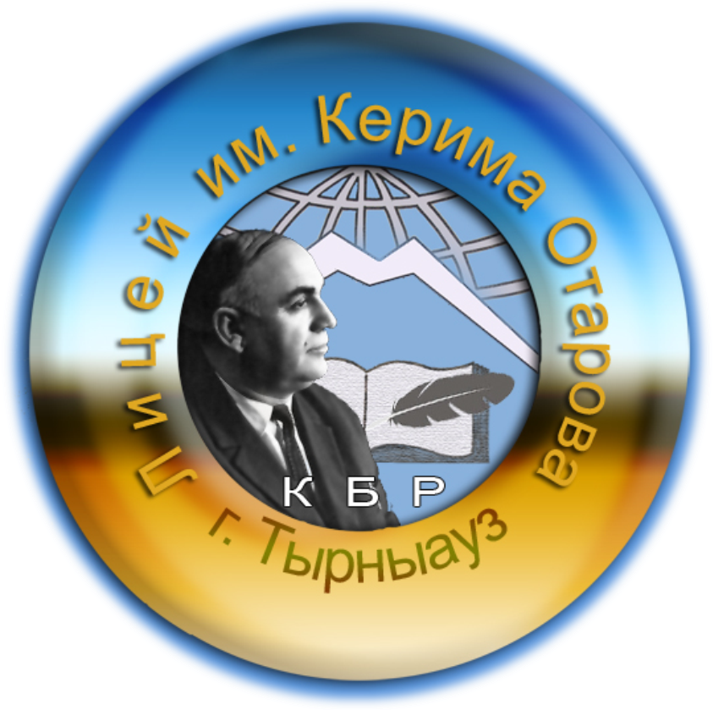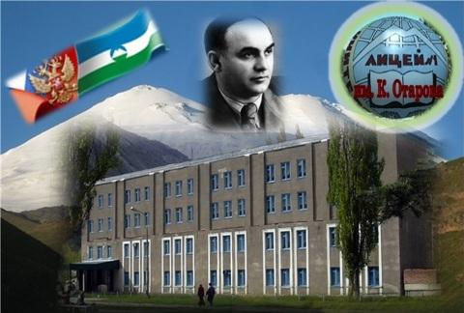

ПАСПОРТ
МОУ «Лицей № 1 им. К.С. Отарова»

№ п/п | Наименование | Сведения
 | Название образовательного учреждения (по уставу) | Муниципальное образовательное учреждение «Лицей №1 им. К. Отарова» г.п. Тырныауза Эльбрусского района КБР.
 | Организационно-правовая форма | Казенное
 | Историческая справка | Школа основана в 1940 году.  - до 1991 года образовательное учреждение имело название  - «Средняя школа № 1 г. Тырныауза»;  - -в 1991 году образовательное учреждение реорганизовано в « Школу – лицей № 1 г. Тырныауза » (решение № 36 Исполкома Тырныаузского городского Совета народных депутатов от 01. 07.91 г.);  - -в 1995 году образовательное учреждение реорганизовано в «Многопрофильный лицей № 1 г. Тырныауза» (постановление № 4 главы администрации Эльбрусского района от 30.05.95 г.);  - -в 1999 году образовательное учреждение получило государственную аккредитацию и ему присвоен статус «ЛИЦЕЙ № 1» (свидетельство о государственной аккредитации МОН КБР серия ОБ № 0015059 от 27.09.1999 г.);  - -в 2002 году образовательное учреждение прошло государственную регистрацию и ему присвоено название « Муниципальное образовательное учреждение Лицей №1 г. Тырныауза » (свидетельство о государственной регистрации № 226 от 21.02.02 г.)  - в январе 2006 года к МОУ «Лицей №1» в ходе реорганизации присоединена Начальная школа - детский сад № 5 города Тырныауза (постановление главы администрации Эльбрусского района № 134 от 15.0106 г.) ;  - -с 21.01.2008 года образовательное учреждение прошло перерегистрацию и имеет название « Муниципальное общеобразовательное учреждение « Лицей № 1 города Тырныауза» (свидетельство о государственной регистрации ОГРН 10220700713670 от 21.01.08 г.);  - -c 01.09. 2008 года к МОУ «Лицей №1 » в ходе реорганизации присоединена Начальная школа - детский сад № 6 города Тырныауза (постановление главы администрации Эльбрусского района № 113 от 20.09.08 г.)  - 23 мая 2012 г. Решением сессии Совета местного самоуправления г.Тырныауза Лицею №1 присвоено имя поэта Керима Отарова.
 | Тип и вид образовательного учреждения | ЛИЦЕЙ
 | Учредитель | Местная администрация Эльбрусского района
 | Директор  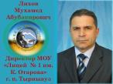 | Лихов Мухамед Абубакирович  назначен на должность директора 01.04.1996г.
 | Юридический адрес | 361624,КБР, Эльбрусский район, городское поселение Тырныауз, улица Энеева, 29
 | Телефон | (866-38) 4 – 54 – 41
 | Факс | (866-38) 45692 (для МОУ «Лицей №1»).
 | Электронная почта | mal-elbrus@mail.ru
 | Адрес сайта в Интернете | www.licey1.ru  Программист сайта Разина Наталья Константиновна  Администратор  Мусукаева Мариям Джагафаровна
 | Официальные статусы в сфере образования | 1.Федеральная экспериментальная площадка, 2005 г., Диплом № 13/05.  2.Победитель приоритетного национального проекта  « Образование», Грант 1млн. рублей, Диплом Министерства образования и науки РФ, 2006 г.  3.Пилотная экспериментальная площадка по переходу на НПФ, 2007 г., Приказ № 123 МОН КБР от 30.08.2007 г.  4.Пилотная школа по внедрению ФГОС начальной школы, 2010 г., Приказ № 156 МОН КБР от 20.04.2010 г.
 | Достижения | МОУ ЛИЦЕЙ № 1» является:  обладателем Гранта Международного фонда  « Культурная инициатива » и МО РФ в номинации  « Инновационная школа». Обновление гуманитарного образования в России » 1998 года. В 2006 году стала Победителем ПНП «Образование » с вручением гранта 1000000 рублей. Неоднократный победитель российских и республиканских конкурсов « Школа года », конкурсов на лучшую подготовку к новому учебному году, обладатель ГРАН-ПРИ конкурса школьных военно-исторических музеев 2005 года.  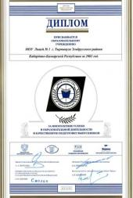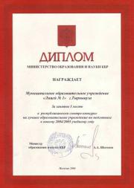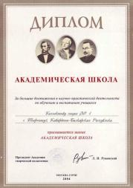  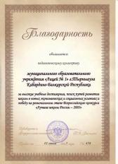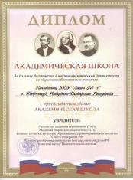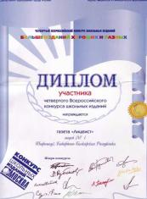  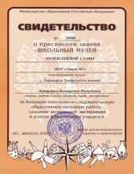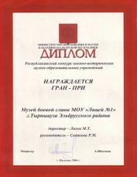
 | Страницы в социальных сетях | Про Школу ру - бесплатный школьный портал www. proshKolu.ru; /usevi vlada 3011; ков-во участников 20 человек:  Новости - блог
 | Материально-техническая инфраструктура | Для успешной работы коллектива и организации образовательно-воспитательного процесса располагаем:  - 40 учебными кабинетами;  - 3 кабинетами основ информатики и ВТ на 45 рабочих мест;  - аналитической лабораторией на 20 рабочих мест;  - клинико-диагностической лабораторией на 18 рабочих мест;  - физической лабораторией на 12 рабочих мест;  -двумя спортивными залами и тренажёрным залом;  - мастерскими технического и обслуживающего труда на 30 мест;  - полностью оборудованным залом площадью 320 кв. м.  - 2 столовыми с полным комплектом электрооборудования и холодильников, столовые рассчитаны на 100 посадочных мест;  - стоматологическим кабинетом;  - медицинским кабинетом;  -душевая;  - библиотекой с книжным фондом более 15000 книг и учебников;  - военно - историческим музеем с архивным материалом, экспонатами по истории Великой Отечественной войны и обороны Приэльбрусья.  - 2 актовыми залами на 340 мест;  - игровой комнатой для учащихся 1 - 4 классов на 30 мест
 | Заместитель (заместители) директора по учебно-воспитательной работе | Джаппуева Асият Магомедовна  назначена 01.09.2009 г.
 | Заместитель (заместители) директора по воспитательной работе | Ванатиева Наталья Абугалиевна,  назначена на должность приказом  № 1-В от 17.01.2011 г.  Курируемые классы: 1-11
 | Информация о выпускниках | В 2015 году Лицею исполняется 75 года. За эти годы школа выпустила более 3500 выпускников. Со многими из них школа поддерживает контакты, имеет данные, что 45 из них впоследствии стали докторами и кандидатами наук, многие и сейчас являются руководителями предприятий и ведомств муниципального, регионального и российского уровня.
 | Структура общеобразовательного учреждения: | Дошкольное отделение: ДО № 5 (180 чел.), ДО № 6; начальная школа 1 – 4 классы (212 чел.), основная школа – 5 – 9 классы (186 чел.), старшая школа – 10 -11 классы (30 чел).  Общее кол-во учащихся: 428  Кол-во классов: первые- 3 класса  Вторые -2 класса  Третьи – 3 класса;  Четвёртые -3 класса  Пятые - 2 класса  Шестые – 2 класса  Седьмые –2 класса  Восьмые – 1 класса  Девятые – 1 класса  Десятый – 1 класс  Одиннадцатые – 1 класса  СТУПЕНЬ НАЧАЛЬНОГО ОБРАЗОВАНИЯ – 1-4 кл:  нормативный срок освоения образовательной программы начального образования – 4 года, включающая комплекс «детские сады – начальные классы». Требования к результатам, структуре и условиям освоения основной образовательной программы начального общего образования учитывают возрастные и индивидуальные особенности обучающихся на ступени начального общего образования, самоценность ступени начального общего образования как фундамента всего последующего образования.  Деятельность ступени начального образования осуществляется по ФГОС с 2010 года как «пилотная» школа. С 2011 постепенно включались к работе по стандартам второго поколения параллели первых классов. В настоящее время все классные коллективы МОУ «Лицей №1» работают по ФГОС.  Образовательно-воспитательный процесс осуществляется по развивающим программам «Школа 2100». Введены предметы: основы информатики, английский и немецкий языки, ритмика, искусствознание, основы мировых религиозных культур, музыка.  На базе начальной школы работают группы продлённого дня, которые созданы в целях оказания всесторонней помощи семье в обучении навыкам самостоятельности в учебе, воспитании и развитии творческих способностей учащихся.  Во второй половине дня ежедневно по 2 часа (каждый класс по своему индивидуальному расписанию) учащиеся занимаются внеурочной деятельностью (10 недельных часов).  Программа внеурочных занятий включает следующие направления:  - научно-познавательное: 3 часа  - художественно-эстетическое: 3 часа  - спортивно-оздоровительное: 2 часа  - проектно-исследовательское: 2 часа  СТУПЕНЬ ОСНОВНОГО СРЕДНЕГО ОБРАЗОВАНИЯ – 5-9 кл.:  Классы формируются на основе дифференциации обучающихся по выявленным возможностям, по мотивации отношения к процессу обучения. Ставятся задачи выравнивания стартовых возможностей обучающихся в освоении всех учебных дисциплин, углубленно изучается иностранный язык.  Нормативный срок освоения образовательной программы общего образования – 5 лет. Особое значение придается адаптационному периоду при переходе к обучению по программам повышенного уровня, что определило необходимость введения психологического сопровождения личностного развития каждого ученика. Ступень завершается предварительным выбором учащимися в 8 классе профиля обучения  ПРЕДПРОФИЛЬНАЯ ПОДГОТОВКА – 9 кл.:  На данной ступени осуществляется предпрофильная подготовка обучающихся для выбора будущего профиля обучения. Количество классов, охваченных предпрофильной подготовки – 2 класса. Ступень завершается государственной итоговой аттестацией. Порядок проведения аттестации определяется «Положением об итоговой аттестации выпускников 9-ых классов»  Наименование элективных курсов:  - Идиомы английского языка.  - За страницами школьного учебника. Писатели – прозаики конца IX – начла XX века.  - Решение расчётных и экспериментальных задач по химии.  - Глобальные экологические проблемы.  - Избранные вопросы математики.  - Информационные технологии в управлении и Экономике.  - Основы риторики. От мысли к слову.  - Программирование на языке Turbo Paksal.  - Техника химического эксперимента.  СТУПЕНЬ СРЕДНЕГО (ПОЛНОГО) ОБЩЕГО ОБРАЗОВАНИЯ- 10-11 кл.: организация профильного обучения.  Организовано профильное обучение обучающихся. Профили формируются в соответствии с образовательными запросами родителей и обучающихся с учетом кадровых и материально-технических возможностей Лицея, утверждаются Управляющим Советом.  Нормативный срок освоения образовательной программы начального образования – 2 года профильного обучения. Количество 10 – 11 кл. профильного обучения (ед.) – 5.  Своим обучающимся Лицей предлагает следующие профильные направления:  - технологическое:  - информационно-технологический профиль,  - агротехнологический,  - индустриально-технологический;  - физико-математическое;  - физико – химическое;  - химико – биологическое;  - биолого-географическое;  - социально-экономическое;  - социально-гуманитарное;  - филологическое;  - художественно-эстетическое;  - оборонно-спортивное  Ступень завершается государственной итоговой аттестацией обучающихся в форме единого государственного экзамена.
 | Ученическое (школьной) самоуправление | Деятельность Ученического самоуправления осуществляется на основании Положения о самоуправлении. Был избран и действовал ученический Совет.  Совет ученического самоуправления  образует сектора:  - Учебный – комиссия «ЗНАНИЕ»  - Трудовой – комиссия «ДИСЦИПЛИНА И ПОРЯДОК»  - Творческий – комиссия «ТВОРЧЕСТВО»  - Спортивный – совет «СПОРТМАСТЕР»  - Редколлегия – группа информации «НАША ЖИЗНЬ»  - Совет вожатых – «Друг»  В каждом секторе создана комиссия из представителей 5-11 классов по одному человеку от класса. Работу органов ученического самоуправления Лицея курирует заместитель директора по воспитательной работе. В октябре предполагается провести перевыборы руководителя.
 | Школьные организации  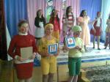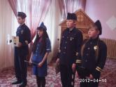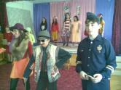 | Созданы детские организации:  1. «ЮИД» В целях снижения и предупреждения случаев детского дорожного травматизма, широкого привлечения обучающихся к организации безопасного поведения на дорогах среди детей младшего и среднего школьного возраста, развития ответственности в обеспечении безопасности жизнедеятельности, воспитания правовой культуры, проведения практических занятий по безопасности при МОУ «Лицей № 1» действует отряд ЮИД, который руководствуется в своей работе Законом Российской Федерации «О безопасности дорожного движения», «Правилами дорожного движения Российской Федерации» (новая редакция с внесенными дополнениями и изменениями), другими нормативными правовыми актами.  Основная цель деятельности отряда – вовлечение в целенаправленную и систематическую работу обучающихся, педагогического состава , родителей, общественности.  (В целях реализации мероприятий федеральной целевой программы «Повышение безопасности дорожного движения в 2013 – 2020 годах», ежегодно в нашем Лицее проводятся творческие недели (месячники) по обучению учащихся правилам безопасного поведения на дорогах, профилактике и предупреждению детского дорожно-транспортного травматизма и происшествий «Дорога без опасности», организация которых обсуждается на МО классных руководителей и кураторов, составляется план и график, утверждается директором Лиховым Мухамедом Абубакировичем  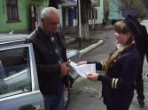Наши мероприятия направлены на:  - активизацию деятельности образовательного учреждения по обучению детей правилам безопасного поведения на дорогах и профилактики детского дорожно-транспортного травматизма, совершенствование системы воспитания учащихся культуре поведения на улицах и дорогах;  - 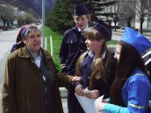повышение безопасности дорожного движения за счет совершенствования системы подготовки и воспитания учащихся культуре поведения на улицах и дорогах;  - обобщение и распространение современных педагогических технологий, опыта наиболее эффективной работы по организации образовательного процесса в области безопасности дорожного движения;  - повышение эффективности урочных и внеурочных занятий по обучению детей безопасности на улицах и дорогах, расширение внеурочной работы и дополнительного образования детей по профилактике детского дорожно-транспортного травматизма на улицах и дорогах;  - воспитание самосознания и соблюдения правил дорожного движения участников с самого раннего детства.  Основной формой работы являются внеурочные занятия.  Наша деятельность осуществляется в соответствии с планами совместной работы Госавтоинспекции и органа управления образованием в тесном контакте с инспектором по пропаганде отделения по ГИБДД отдела МВД РОССИИ по Эльбрусскому району старшим лейтенантом полиции Хавцуковым Р.Х.  В состав ЮИД входят учащиеся (8 - 10 классов)  Атмурзаева Асият, Гордик Беслан, Мусукова Малика, Новиков Сергей, Хапаева Алина, Барагунов Андемиркан, Байсултанов Азамат, Шаваев Салим, Дильман Милана  Жантуева Аида, Моллаева Саида, Цалоева Камила , Джаппуев Марат, Барагунов Таркан, Щетинина Анна, которым не безразлична судьба детей и их безопасность.  ЮИДовцы не только сами изучают правила дорожного движения, но и ведут большую массово-разъяснительную работу среди учащихся 1 – 5 классов и воспитанников дошкольных учреждений (детских садах № 5 и 6)- «Учимся быть пешеходами» в игровой форме.  2. Организация Дружина юных пожарных (ДЮП) - добровольное объединение обучающихся Лицея - с целью воспитания у них мужества, гражданственности, физической закалки, профессиональной ориентации.  Основные направления работы ДЮП.  1.Изучение правил пожарной безопасности и действиям в случае возникновения пожара;  2. Массовая разъяснительная работа по предупреждению пожара в школе, детских садах, жилых домах с использованием листовок, плакатов, технических средств пропаганды, уголков ДЮП.  3.Участие в занятиях и соревнованиях по пожарно- прикладному спорту, викторинах, конкурсах, слетах, экскурсиях, агитбригадах, походах, рейдах, военно-спортивных играх;  4. Посещение пожарно-технических учреждений, выставок, сбор материалов об истории пожарной охраны, организация встреч с пожарными.  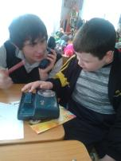Состав ДЮПовцев МОЦ «Лицей № 1» - 12 человек.  3. Волонтерская (добровольческая деятельность) в МОУ «Лицей № 1» действует уже на протяжении многих лет и имеет широкий круг деятельности. Миссия нашего волонтерского движения – оказать позитивное влияние на сверстников при выборе ими жизненных ценностей, внести вклад в физическое и нравственное оздоровление общества, сделать жизнь окружающих светлее и ярче.  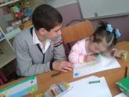Деятельность связана, как правило, с благотворительностью, милосердием и включает традиционные формы взаимопомощи и самопомощи:  - пропаганда здорового образа жизни;  - просветительские беседы, направленные на профилактику и предупреждение наркомании, СПИДа, подростковой преступности;  - 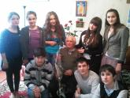помощь таким социальным категориям граждан как: престарелые люди, дети с ограниченными возможностями (инвалиды), сироты (Центр «Особый ребёнок»).  - благоустройство и обустройство дворов, участков, городских улиц, организация рейдов по уборке школьной территории;  - посадка цветов, газонов, кустов и деревьев;  - благотворительные концерты и театральные выступления;  - участие в семинарах разного уровня;  - 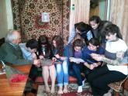обучающие занятия с волонтерами;  - групповые занятия волонтеров для учащихся.  - выпуск газеты;  - акции волонтеров;  - участие в различных спортивных, досуговых и оздоровительных мероприятиях.  Волонтёрский состав варьируется, при этом действует постоянный состав из старшеклассников в кол-ве 11человек.  Куратором выше перечисленных организаций является Ванатиева Н.А.
- 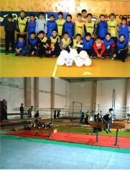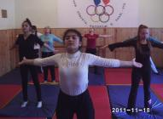 | Спортивные секции | Спортивная секция «БАСКЕТБОЛ», тренер Абулькин Р.Х. - 20 учащихся.  Расписание: ПОНЕДЕЛЬНИК: 14-00 -16-00  СРЕДА, ПЯТНИЦА: 15-00 -17-00  Спортивная секция «ВОЛЕЙБОЛ», тренер Алиев С.-Х. А. - 15 учащихся  ЛЕЧЕБНО-ПРОФИЛАКТИЧЕСКИЙ КОМПЛЕКС И «ФИТНЕС» тренер Джаппуева Л.М.– 138 учащихся.  Расписание ЛФК: ПОНЕДЕЛЬНИК  ПОНЕДЕЛЬНИК, ПЯТНИЦА, 13-30 -14-00 (1 «А» КЛАСС)  ПОНЕДЕЛЬНИК: 14-00–14-30, СРЕДА: 13-30 -14-00 (1 «Б» КЛАСС)  СРЕДА, ПЯТНИЦА, 14-00 - 14-30 (2 «А» КЛАСС)  ПОНЕДЕЛЬНИК, 14-30 - 15-00; ПЯТНИЦА, 15-00 - 15-30 (2 «Б» КЛАСС)  «ФИТНЕС» (5-11 кл.)  Физкультурная деятельность с оздоровительно-корригирующей направленностью  КЛУБ «ЮНЫЙ ФУТБОЛИСТ» тренер Кумахов Р.С. - 14 учащихся.  Расписание: ПОНЕДЕЛЬНИК, 15-00 -17-00 (СПОРТПЛОЩАДКА)  ВТОРНИК,14-30 -16-30 (1ГР. СПОРТЗАЛ); 16-30 - 16-30 (2 ГР. СПОРТЗАЛ)  СРЕДА, 15-00 - 17-00 (СПОРТПЛОЩАДКА)  ЧЕТВЕРГ 17-00 - 19-00 (СПОРТЗАЛ)  ПЯТНИЦА 15-30 – 17-30 (СПОРТПЛОЩАДКА)  СУББОТА 15-00 17-00 (СПОРТЗАЛ)  ВОСКРЕСЕНЬЕ 12-00 - 13-30 «ГИМНАСТИКА» («ГЕОЛОГ»)  13-30 - 14-30 «САУНА» («ГЕОЛОГ»)
- 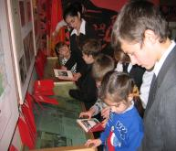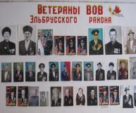 | Научные, художествен-ные, интеллектуаль-ные и иные кружки | Кружок «Научное общество «Мысль»». Направления: Гуманитарный, химико-биологический, физико-математический. Рук. Лихова Л.А.  МУЗЕЙ БОЕВОЙ СЛАВЫ «ПАМЯТЬ»  Школьному военно-историческому музею исполнилось 28 лет. За эти годы учениками школы собран, обработан, оформлен в виде экспозиции богатейший материал об истории края, города, его жителях, воинах 242 горно-стрелковой дивизии, которая сражалась в горах Приэльбрусья. Эта дивизия защищала перевалы Бечо, Донгуз-Орун, Басса и другие от германских захватчиков, не давая им выйти через эти перевалы к Чёрному морю. Торжественное открытие музея состоялось 23 февраля 1985 года. Музей в 1990 году прошел паспортизацию под номером 14 и получил статус наименование «Школьного военно-исторического музея». В экспозициях музея хранятся уникальные документы, фото и видео материалы, предметы военного снаряжения. Силами поисковых отрядов установлены имена многих воинов, погибших при обороне Приэльбрусья.  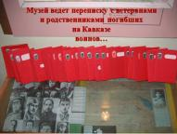  Постоянно-действующий -12 уч-ся;  Временно-инициативные группы – в течение года (руководитель Каншаов Ю.Х.). Описание деятельности: Летопись родного края  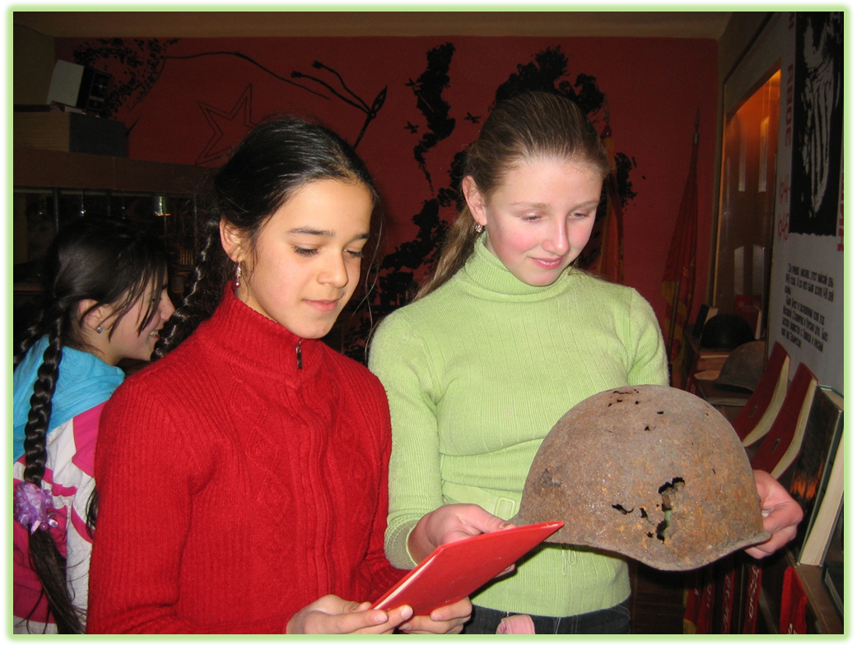ОРГАНИЗАЦИЯ ДЕЯТЕЛЬНОСТИ:  Изучение истории родной земли, истории нашего Отечества, боевых, трудовых и культурных традиций, устоев народа было и остается важнейшим направлением в воспитании у детей и подростков патриотизма, чувства любви к нашей великой Отчизне, к малой и большой Родине. Соприкасаясь с историей родного края, подрастающее поколение приобщается к трудовому и ратному подвигу земляков, равняется на лучших, учится беззаветному служению Отечеству на героических примерах жизни и деятельности наших предков, дедов и отцов.  ОСНОВНЫЕ ФОРМЫ РАБОТЫ КЛУБА:  конкурсы;  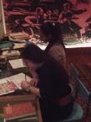конференции;  экскурсии;  исследовательская и поисковая работа;  круглые столы;  клубные встречи;  издательская деятельность;  походы;  создание баз данных.  В 2015-2016 учебном году предполагается продолжение работы по увековечиванию учителей 20-50-ых лет, работающих в лицее и создание стенда «Учителя прошлых лет» - наименование может поменяться.  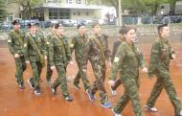ОБЖ (старшие классы). Основы военной и специальной подготовки (старшие классы) Руководитель Кримготов Э.М.  ОБЖ (самосохранение, оборона, спасение) Деятельность.  Каждый гражданин нашей страны, в том числе и подросток, в случае чрезвычайных ситуаций должен быть готов защитить себя, товарища, родных и близких, оказать посильную помощь пострадавшим. Целью данного направления является освоение детьми и подростками правил безопасного поведения в повседневной жизни и обеспечение физической готовности к действиям в чрезвычайных ситуациях и экстремальных условиях.  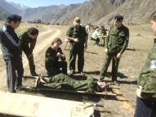ОРГАНИЗАЦИЯ ДЕЯТЕЛЬНОСТИ:  Изучение правовых основ военной службы (Законы РФ, Уставы ВС РФ);Основы подготовки граждан к военной службе  Строевая подготовка  Огневая подготовка  Физическая подготовка  Основы обеспечения безопасности военной службы Медицинская подготовка.  Данное направление ориентировано на формирование правильного представления о роли государства в сфере обороны, о Вооруженных силах, о назначении боевой техники, о воинской службе, о жизни и быте военнослужащих, об их правах и обязанностях; готовности освоить военно-техническую специальность).  ОСНОВНЫЕ ФОРМЫ РАБОТЫ КЛУБА:  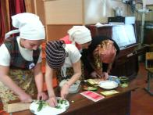соревнования;  конкурсы;  смотры;  походы;  игры;  турниры.  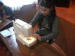Кружок «Хозяюшка», рук. Алиева Джамиля Солтан-Хамидовна Изучение разделов в программе:  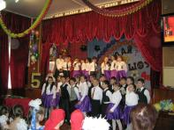-дизайн и интерьер дома;  рукоделие;  конструирование и моделирование лёгкой женской одежды.  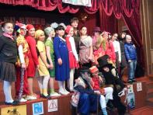Общекультурное направление представлено в 1-4 классах работой школьной студией «Капелька», которая работает по направлениям: хореография, театр, изостудия, вокал. Занятия проводятся по 2-3 часа в неделю, созданы 4 группы, руководитель – учитель музыки Сохарева Л.А. Программы кружка утверждены МОУ «Лицей № 1»  ДТОТК «ТЕАТРАЛ». Рук. Ванатиева Н.А.  Профиль деятельности:  «Основы актёрского мастерства»  ДЕЯТЕЛЬНОСТЬ ОБЪЕДИНЕНИЯ  - За основу взять важный жизненный аспект – забота и укрепление здоровья воспитуемых.  - Активный процесс выявления и развития творческой личности путём максимальной реализации интересов и актёрских способностей детей средствами театрального искусства с целью совершенствования действительности, развития свободы художественного творчества.  - 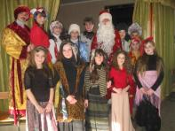Воспитание и просвещение зрителя.  ОСНОВНЫЕ ФОРМЫ РАБОТЫ  - Работа над речью, дыханием, голосом .  - Работа над пластикой тела.  - Использование коллективных игр, тренингов, упражнений.  - Использование этюдных тренажей.  - 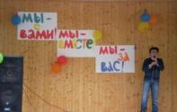Работа над ролью, репетиции, показательные выступления, участие в конкурсах, фестивалях, благотворительных акциях, презентация (практика).  - Теоретические занятия (лекции, беседы, работа со словарём).  Творческие встречи, экскурсии.  Сказкотерапия.  - Риторика.  - Анализ, обсуждения.  - Отслеживание усвоения.
 | Родительские собрания | Основные направления:  - изучение семей и условий семейного воспитания;  - психолого-педагогическое просвещение родителей (классные тематические конференции для родителей, родительские лектории, беседы на родительских собраниях, индивидуальные консультации социального педагога, учителей-предметников);  - 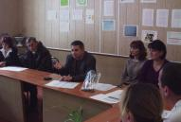ознакомление родителей с содержанием и методикой учебно-воспитательного процесса (открытые уроки, внеклассные мероприятия, шефская помощь, участие в управляющем совете школы);  - вовлечение родителей в совместную с детьми деятельность (семейные праздники, конкурсы, участие родителей во всех формах внеурочной деятельности);  - 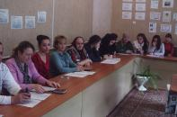активизация и коррекция семейного воспитания через работу с родительским активом, дифференцированная и индивидуальная помощь родителям;  - обобщение и распространение опыта семейного воспитания.  Общешкольные родительские собрания проходят 2-3 раза в год (организационное, итоговое и тематическое) по плану работы лицея…  Родительские собрания по классам проводятся регулярно во всех классах 1 раз в цикл.  В 1-ых,5-ых, 9-х и 11-х до 6-8 раз в год.  Средняя посещаемость родительских собраний по классам можно определить в процентном соотношении: от 65% до 85%. В начальной школе посещаемость обычно выше.
 | Отдельная категория обучающихся | Кол-во детей-сирот, оставшихся без попечения родителей: 1 чел. (Чаплыгина Светлана Алексеевна (8 класс);  Кол-во детей с ограниченными возможностями: (12 чел.)  Кол-во обучающихся из многодетных семей 36 семей (4, 5, 6,7, 8, 9, 10,11кл.)
 | Попечитель-ский совет | Кол-во участников: 5, Возглавляет Лихов М.А.  ПС руководствуется Конституцией РФ, Конституцией КБР, Федеральными законами «Об общественных объединениях», «О некоммерческих организациях», иными законодательными актами и настоящим Уставом.
 | Победители олимпиад, конкурсов, состязаний и др. | Кол-во учащихся-победителей предметных олимпиад (районных, республиканских, всероссийских-32 уч-ся)  Первый районный конкурс «Британский бульдог -IV»- 7 победителей  Всероссийская очная конференция «Юность, наука, культура» -1 чел. Лауреат 1 степени.  Всероссийский заочный конкурс научно-исследовательских работ учащихся «ШАГИ В НАУКУ» -5 дипломов 2-ой степени.  Всероссийский заочный конкурс «Познание и творчество» (осенний тур 2012-2013 уч.г.) - 5 лауреатов федерального уровня  Районный конкурс «Интеллектуальный марафон»  для начальной школы – 1 побед.  Районный конкурс «Ученик 21 века» - 2 поб.  Республиканский конкурс «Ученик 21 века» - 1 поб.  Математическая конкурс-игра «Кенгуру» - 4 побед.  1-этап Межрегионального олимпиады школьников по математике «САММАТ» 1 побед.  Республиканский центр научно-технического творчества учащихся. Республиканская олимпиада по математике и информатике -2 победителя – 2 степени.  Игра-конкурс «Русский медвежонок» - 1 победитель  Всероссийский заочный конкурс «КиТ» - 3 поб.  Республиканская конференция НОУ «Сигма» «Первые шаги в науку» (секция химия) -1 поб. Олимпиады Олимпус организованы Институтом Развития Школьного Образования (ИРШО) – 18 побед.  Конкурс «Поле чудес» с выходом в Детскую библиотеку города- 1 поб.  Шахматный турнир СПАРТАКИДА – 1 поб.  Районный конкурс «Спорт - альтернатива пагубным привычкам» по номинациям – 3 победителя, республиканский -1 поб.  Районный этап Всероссийского конкурса «Живая классика»- 3 победителя  Республиканский этап Всероссийского конкурса «Живая классика»- 1 победитель  Теннис. Районный турнир третий вид СПАРТАКИАДЫ – 1 побед. и общекомандное 1 место.  Районный этап конкурса «Молодёжь и закон» - 1 место  Спартакиада по баскетболу (юноши ) (29.01.) победители.  Районный конкурс по противопожарной безопасности рисунков и сочинений по одному победителю.  Районный этап конкурса сочинений «Помню и горжусь» - 3 победителя; Республиканский этап – 1 победитель.  Президентские игры. Районный этап спортивных соревнований «Спорт против наркотиков»- команда 6 класса победители  Президентские игры (районные) 7 класс – победитель  Президентские игры (районные) 8 класс – победитель  Районный конкурс сочинений «Животные КБР» - 3 победителя.  Районный фестиваль, проводимый в рамках реализации комплексного курса «Основы религиозных культур и светской этики» - 1 поб.  Районный этап республиканского конкурса «МОЙ КРАЙ – КАБАРДИНО-БАЛКАРИЯ» - 1 победитель  Районный конкурс по противопожарной безопасности -2 победителя  Районный фестиваль Британской культуры: 1 место – «инсценировка», 1 место «Интеллектуальный марафон, + 2 победителя  Центр «Снейл» игра-конкурс по русскому языку «ЕЖ» 2 первых места ученики 5 класса Узденов Аслан, Бичекуева Амина  Олимпиады Олимпус организованы Институтом Развития Школьного Образования (ИРШО). 33 лауреата 1- по 10 место
17 | Иная информация | Управление школой предполагает создание и обработку многих видов документов, без которых невозможно решать задачи организации и обеспечения учебно-воспитательного процесса, кадрового обеспечения, хозяйственной деятельности и т.д. Начало учебного года обычно сопровождается огромным напряжением сил администрации, требующихся для запуска сложного, социально значимого механизма работы школы, в деятельность которой вовлечены администрация, педагоги, сотни учащихся и их родителей, представители органов образования, социальное окружение школы. Именно важность и большая трудоёмкость организации деятельности школы и диктуют необходимость использования современного программного обеспечения по автоматизации управления школы. Разработка подобного программного продукта позволила свести воедино несколько взаимосвязанных информационных потоков. В школе силами научного общества « МЫСЛЬ », в котором совместно работают учащиеся и учителя, разработаны и внедрены 8 компьютерных программ.  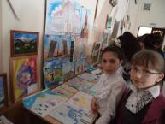Программа « ОЦЕНКА ЗНАНИЙ УЧАЩИХСЯ » предназначена для оперативного контроля знаний, умений и навыков учащихся. Данная программа учитывает особенности дифференцированного обучения учащихся. использования современного программного обеспечения по автоматизации управления школы. Разработка подобного программного продукта позволила свести воедино несколько взаимосвязанных информационных потоков. В школе силами научного общества « МЫСЛЬ », в котором совместно работают учащиеся и учителя, разработаны и внедрены 8 компьютерных программ.  Программы экономического блока  « ТАБЕЛЬ », « ТАРИФИКАЦИЯ » и « Бухгалтерия », предназначены для эффективного управления экономикой образовательного учреждения.  Программа « СЕКРЕТАРЬ » позволяет хранить, оперативно обрабатывать и множить всю документацию и информацию по работе школы.  Программа « БИБЛИОТЕКА » управляет базами данных книжного и учебного фонда библиотеки школы и читателей – учащихся, учителей, родителей.  Программа « РАСПИСАНИЕ » полностью контролирует весь комплекс вопросов, связанных с организацией учебно-воспитательного процесса школы и эффективно управляет этим процессом в повседневно меняющейся обстановке.  Она содержит обширный банк данных по контрольным заданиям, задачам, тестам по предметам учебного плана, из которого ученик или учитель может сформировать разно уровневые проверочные работы. Программа работает в диалоговом режиме с учеником, одновременно решая вопросы уровневого обучения и контроля знаний.  Основной программой является программа « УПРАВЛЕ-НИЕ ЛИЦЕЕМ ». Она позволяет использовать современные разработки по диагностике и мониторингу развития и успешности обучения лицеистов. С момента поступления ребенка в школу и до выпуска из неё программа накапливает базы данных по посещаемости занятий, успеваемости, творческой активности. Программа имеет возможности предоставления в обобщенном виде информации на участников образовательного процесса для администрации, учителя, классного руководителя, родителей, органов управления образованием в виде текстов, таблиц, диаграмм, графиков. Программа позволяет обрабатывать данную информацию и в виде рейтинга каждого ученика и каждого класса. Данный фактор успешно используется в процессе индивидуальной воспитательной работы и при становлении классных ученических коллективов. В настоящее время в школе на базе данной программы ведутся попытки разработок индивидуальных траекторий развития учащихся в соответствии с представлениями о тьюторском сопровождении развития ребенка. Кроме того, по разделу « Качество образования » наряду с традиционными ЗУНами ведётся накопление базы данных на учащихся по параметрам: мотивация, коммуникативность, толерантность и здоровье.  Все компьютерные программы школы объединены едиными базами данных, что позволяет обеспечить достаточно высокий уровень технологичности управления образовательным учреждением. Данный факт даёт администрации школы инструмент для оперативного и достаточно эффективного использования информации для управления образовательным учреждением посредством локальной компьютерной сети «ЭЛЬБРУС».  Учебный план лицея разработан на основе республиканского базисного учебного плана, ориентирован на дифференциацию обучения, на развитие учащихся, на довузовскую подготовку. План модернизирован за счет введения в школьный компонент предметов общеразвивающего и профильного характера. Организовано раннее изучение иностранных языков, основ информатики, искусствознания. На I и III ступенях увеличено количество часов на иностранные языки (в гуманитарных классах организованно изучение второго иностранного языка), на профильные предметы: математика, физика, биология, химия, русский язык и литература, история. Организовано изучение 10 специальных курсов:  - Словесность  - Риторика  - Информационные технологии обработки данных  - Технология подготовки и решения задач на ЭВМ  - Издательско-редакционная система  - Аналитическая химия  - Клинико-диагностическая лаборатория  - Техника химического эксперимента  - Физиология высшей нервной деятельности и психология.  - Грамматика немецкого языка на основе компьютерной поддержки  В процессе обучения и воспитания педагогический коллектив погружает обучающихся в атмосферу творческого поиска и исследовательской деятельности. Особую значимость при этом приобретает проектная деятельность. Мы используем творческие и учебные проекты для расширения межпредметных связей. Учебные проекты объединяют различные области научных знаний. Некоторые проекты имеют профориентационное значение: рисование («Этюд», рук. Тишина Н.И.), химия («Техника химического эксперимента», рук. Лихова Л.А. русский язык («Риторика и слово», «Живая классика», рук. Эльджуркаева З.И.) английский («Английский для всех»,рук. Шишкова Н.Л.), генетика (рук. Мусукаева М.Д.), информатика «Разработка веб сайтов» (рук. Поврезнюк Д.Б.), «Познание и творчество», рук. Лихова Л.А. и др.), создают условия для изучения междисциплинарных понятий, актуальных проблем человечества.
 | Кадровый потенциал | С 1 сентября 2010 года МОУ «Лицей №1» приступил к апробации ФГОС НОО. На 1.09.2015 год все учителя лицея овладели теоретической базой внедрения ФГОС НОО. Приобрели навыки разработки основной образовательной программы НОО, составления тематического планирования согласно ФГОС, аналитической работы с типовыми заданиями для оценки достижения планируемых результатов, с примерными учебными программами по русскому языку, чтению, окружающему миру, математике, физической культуре, музыке, технологии. Приобрели навыки оценивания возможности образовательного учреждения по реализации документов ФГОС.

Директор МОУ «Лицей № 1 им. К.Отарова» М.А. Лихов

Учреждение-победитель приоритетного национального проекта «Образование», исследовательский университет, федеральная экспериментальная площадка и иные статусы, полученные в рамках федеральных программ, проектов, конкурсных отборов и др.

